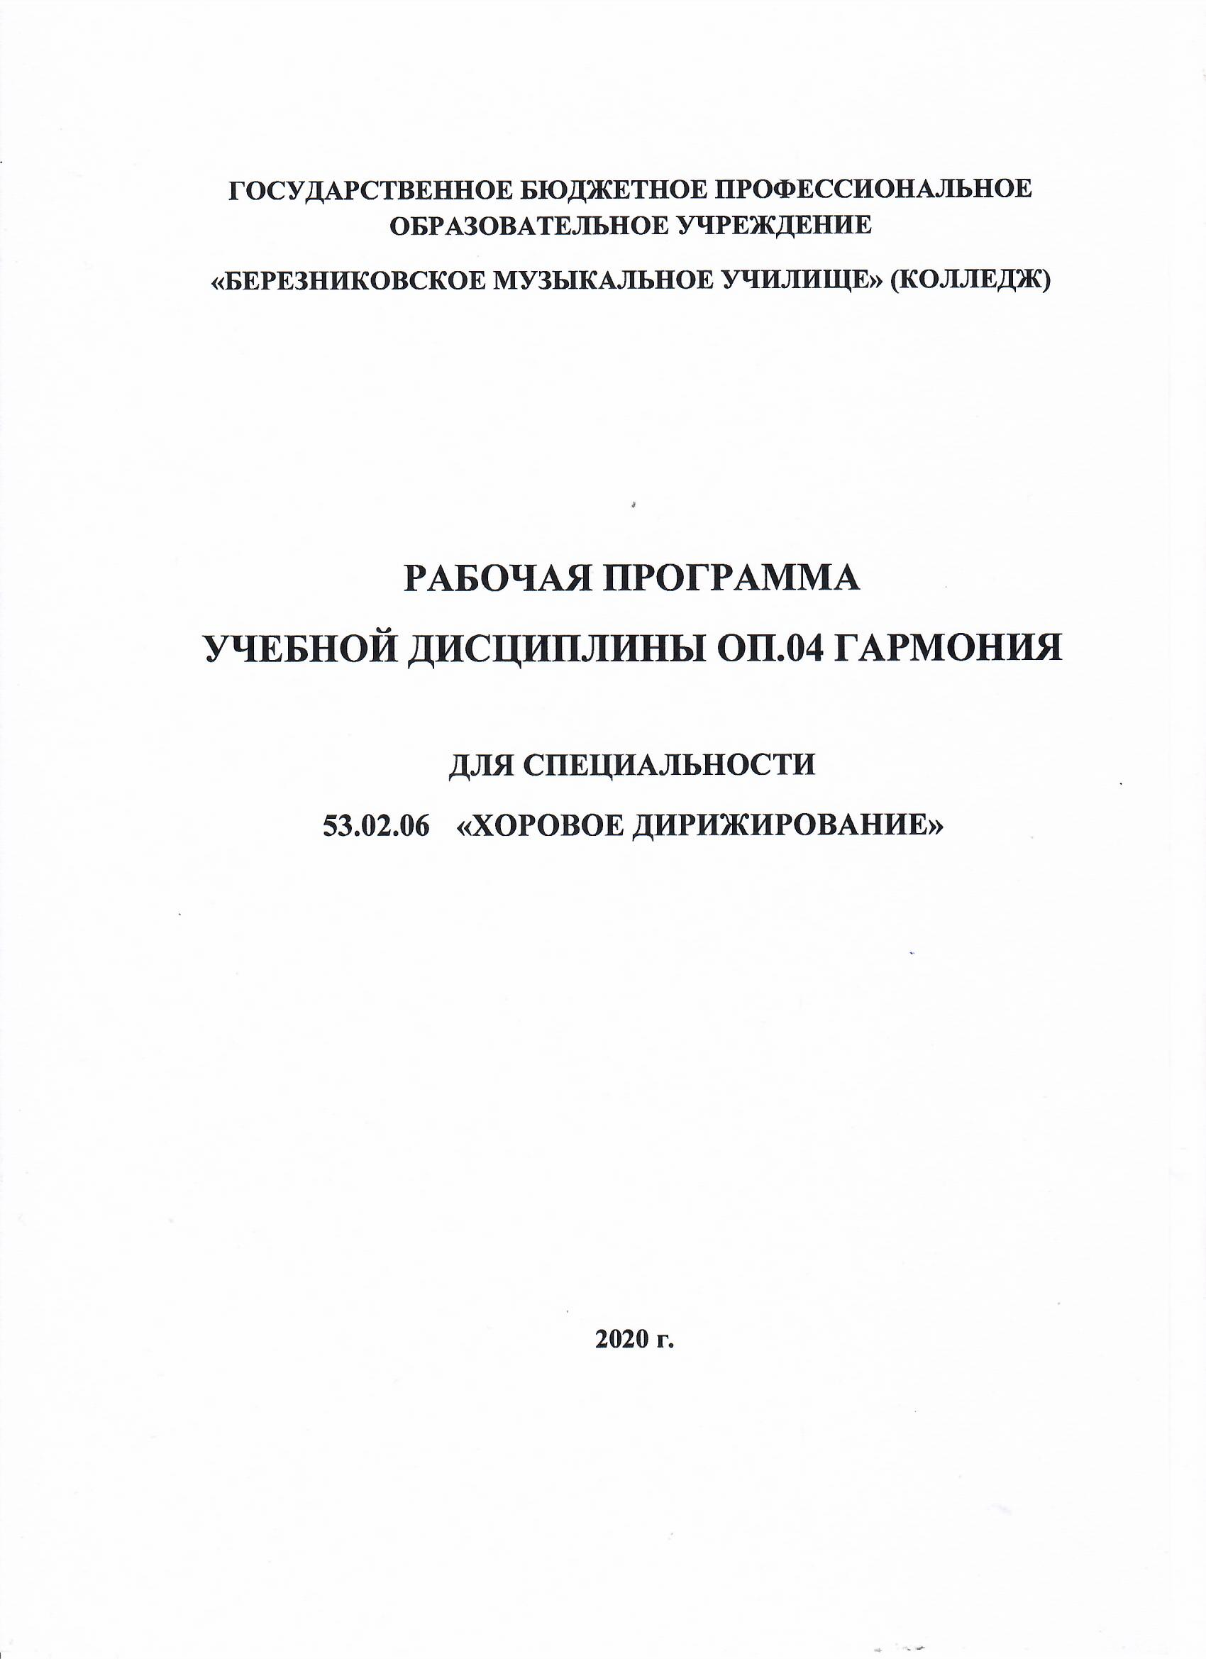

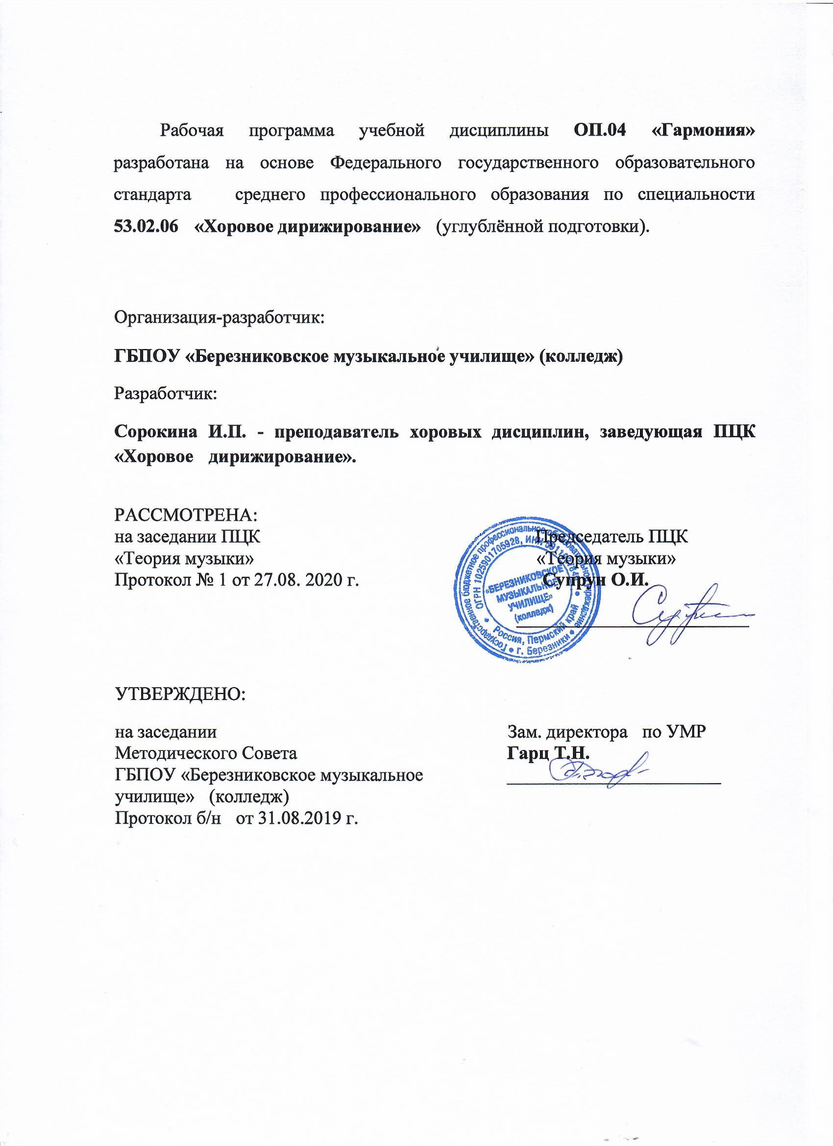

# **СОДЕРЖАНИЕ**

|  |  |
| --- | --- |
|  | стр. |
| **ПАСПОРТ рабочеЙ ПРОГРАММЫ УЧЕБНОЙ ДИСЦИПЛИНЫ** | 4 |
| **СТРУКТУРА и содержание УЧЕБНОЙ ДИСЦИПЛИНЫ** | 6 |
| **условия реализации учебной дисциплины** | 14 |
| **Контроль и оценка результатов Освоения учебной дисциплины** | 15 |

**1. паспорт рабочей ПРОГРАММЫ УЧЕБНОЙ ДИСЦИПЛИНЫ**

**«ГАРМОНИЯ»**

**1.1. Область применения рабочей программы**

Рабочая программа дисциплины ОП.04 «Гармония» является частью основной профессиональной образовательной программы в соответствии с ФГОС по специальности 53.02.06 «Хоровое дирижирование» (углублённой подготовки) в части освоения профессионального цикла в составе общепрофессиональных дисциплин.

.

**1.2. Место учебной дисциплины в структуре основной профессиональной образовательной программы:**

Учебная дисциплина «Гармония» относится к общепрофессиональным дисциплинам (ОП.00) профессионального цикла (П.00).

**1.3. Цели и задачи учебной дисциплины – требования к результатам освоения учебной дисциплины:**

*Цель изучения дисциплины:* развитие навыков анализа музыки, формирование у будущих музыкантов основ художественного мышления и восприятия, воспитание эстетического вкуса и чувства стиля.

*Задачей дисциплины* является развитие музыкального слуха через практическое освоение классической гармонии.

В результате освоения учебной дисциплины обучающийся должен

**уметь:**

выполнять гармонический анализ музыкального произведения, характеризовать гармонические средства в контексте содержания музыкального произведения;

применять изучаемые средства в упражнениях на фортепиано, играть гармонические последовательности в различных стилях и жанрах;

применять изучаемые средства в письменных заданиях на гармонизацию;

**знать:**

выразительные и формообразующие возможности гармонии через последовательное изучение гармонических средств.

**1.4. Рекомендуемое количество часов на освоение рабочей программы учебной дисциплины:**

максимальной учебной нагрузки обучающегося 264 часа, в том числе:

обязательной аудиторной учебной нагрузки обучающегося176 часов;

самостоятельной работы обучающегося88 часов.

**2. СТРУКТУРА И СОДЕРЖАНИЕ УЧЕБНОЙ ДИСЦИПЛИНЫ**

**2.1. Объем учебной дисциплины и виды учебной работы**

|  |  |
| --- | --- |
| **Вид учебной работы** | ***Объем часов*** |
| **Максимальная учебная нагрузка (всего)** | 264 |
| **Обязательная аудиторная учебная нагрузка (всего)** | 176 |
| в том числе: |  |
| лабораторные работы | - |
| практические занятия | 170 |
| контрольные работы | 6 |
| курсовая работа (проект) (*если предусмотрено)* | - |
| **Самостоятельная работа обучающегося (всего)** | 88 |
| в том числе: |  |
| Внеаудиторная самостоятельная работа | 88 |
| Итоговая аттестация в форме **экзамена** | |

# **2.2. Тематический план и содержание учебной дисциплины«Гармония»**

|  |  |  |  |  |  |
| --- | --- | --- | --- | --- | --- |
| **Наименование разделов и тем** | **Содержание учебного материала, лабораторные работы и практические занятия, самостоятельная работа обучающихся.** | | | **Объем часов** | **Уровень освоения** |
| **1** | **2** | | | **3** | **4** |
|  |  | | | 176 |  |
| **Раздел 1.**  **Диатоника** |  | | | 104 |  |
|  |  | | | 32ч.(3 сем) |
| **Тема 1.1.**  **Гармония. Аккорд. Расположение трезвучий.** | **Содержание** | | | 2 |
| 1 | | Понятие «гармония». Взаимодействие гармонии с мелодией, ритмом, фактурой, формой. |  | *2* |
| 2 | | Лад. Ладовая система музыкального мышления. Лад-основа формообразующих и фонических свойств гармонии. | 2 |
| 3 | | Функциональность. Функциональная система аккордов. Главные трезвучия лада. Автентические, плагальные и полные функциональные обороты. | 2 |
| 4 | | Голосоведение. Основные построения мелодий. Нормы движения голосов. Соотношение горизонталей и вертикалей. | 2 |
| **Практические занятия** | | | 1 |  |
| **Лекционные часы** | | | 1 |
| Самостоятельная работа обучающихся: закрепление теоретического материала. Анализ особенностей фактуры в произведениях: С. Танеев «Серенада», И.С. Бах Инвенция ре-минор. | | | 1 |
| **Тема 1.2.**  **Гармоническое и мелодическое соединение главных трезвучий лада.** | **Содержание** | | | 4 |
| 1 | | Гармоническое и мелодическое соединение главных трезвучий лада. |  | *2* |
| 2 | | Понятие о гармоническом обороте. Голосоведение, как основа соединения аккордов. | 2 |
| 3 | | Два способа соединения Аккордов и их особенности. | 2 |
| **Практические занятия** | | | 2 |  |
| **Лекционные часы** | | | 2 |
| Самостоятельная работа обучающихся: Бриг. Учебник гармонии – тема 3.  Соединение главных трезвучий лада в тесном и широком расположении в тональностях, включая 4 обычных ключевых знака (письменно и на фортепиано). | | | 2 |
| **Тема 1.3.**  **Гармонизация мелодий.** | **Содержание** | | |  |
| 1 | Понятие «гармонизации мелодии». Условия и правила гармонизации мелодии главными трезвучиями лада. | | 2 | *2* |
| **Практические занятия** | | | 2 |  |
| **Лекционные часы** | | | 2 |
| Самостоятельная работа обучающихся:  Бриг. Учебник гармонии – тема 4, задание 68 (9-11) письменно.  Алексеев. Задачи по гармонии – последовательности 1,2 – на фортепиано. | | | 1 |

|  |  |  |  |  |  |
| --- | --- | --- | --- | --- | --- |
| **Тема 1.4.**  **Перемещение**  **трезвучий** | **Содержание** | | | *2* |  |
| 1 | | Понятие «перемещение аккорда» и его роль. |  | *2* |
| 2 | | Техника перемещения. Перемещение без смены расположения и со сменой расположения аккордов. | *2*  *2* |
| 3 | | Значение перемещения аккордов в развитии мелодии. |
| **Практические занятия** | | | 1 |  |
| **Лекционные часы** | | | 1 |
| Самостоятельная работа обучающихся:  Бриг. Учебник гармонии – тема 5, задание 71 (1-3) письменно.  На фортепиано играть секвенции с использованием в мотиве различных видов перемещения аккордов.  Алексеев. Задачи по гармонии – последовательности 3,4 – на фортепиано. | | | 1 |
| **Тема 1.5.**  **Скачки терцовыхтонов при соединение главных трезвучий лада.** | **Содержание** | | | 2 |
| 1 Соединение трезвучий со скачками терцовых тонов. Скачки терций в сопрано и в теноре. Нормы голосоведения. | | |  | *2* |
| **Практические занятия** | | | 1 |  |
| **Лекционные часы** | | | 1 |
| Самостоятельная работа обучающихся:  Бриг. Учебник гармонии – тема 7.  Алексеев. Задачи по гармонии №25, 27,29 – письменно, последовательности 1– на фортепиано. | | | 1 |
| **Тема 1.6.**  **Гармонизация баса.** | **Содержание** | | | 2 |
| 1 | Законы построения мелодической линии. | |  | *2* |
| *2* |
| 2 | Характерный облик средних голосов. | |
| 3 | Основные нормы и запреты в мелодических линиях и совместном движении голосов. | | *2* |
| **Практические занятия** | | | 1 |  |
| **Лекционные часы** | | | 1 |
| Самостоятельная работа обучающихся:  Бриг. Учебник гармонии – тема 6, задание 80 (1-3) письменно, задание 81- на фортепиано. | | | 1 |

|  |  |  |  |  |  |
| --- | --- | --- | --- | --- | --- |
| **Тема 1.7.**  **Каденция.**  **Период. Кадансовый квартсекстаккорд.** | **Содержание** | | | *4* |  |
| 1 | | Организация звукового потока во времени. Цезура. Мотив. Фраза. |  | *2* |
| 2 | | Период. Предложение. Виды периодов. | *2* |
| 3 | | Каденция. Виды каденций по их гармоническому содержанию, местоположению в форме. Каденционные  гармонии. | *2* |
| 4 | | Кадансовый квартсекстаккорд. Особенности его использования (голосоведение окружающие гармонии) | *2* |
| **Практические занятия** | | | 2 |  |
| **Лекционные часы** | | | 2 |
| Самостоятельная работа обучающихся:  Бриг. Учебник гармонии – тема 8.  Анализ каденционных оборотов в произведениях: П. Чайковский «Сладкая греза», «Песнь жаворонка», Л. Бетховен соната №1 для фортепиано 2 ч.  Алексеев. Задачи по гармонии № 37, 38 – письменно, последовательности 1, 7– на фортепиано.  Игра секвенций. | | | 2 |
| **Тема 1.8.**  **Секстаккорды главных трезвучий.** | **Содержание** | | | 8 |
| 1 | Секстаккорды главных ступеней. | |  | *2* |
| 2 | Расположение и удвоение. | | *2* |
| 3 | Перемещение секстаккордов. | | *2* |
| 4 | Плавное соединение секстаккордов с трезвучиями, соединение со скачками, соединение двух секстаккордов. | | *2* |
| 5 | Мелодизация баса при использовании секстаккордов. | | *2* |
| **Практические занятия** | | | 4 |  |
| **Лекционные часы** | | | 4 |
| Самостоятельная работа обучающихся:  Бриг. Учебник гармонии – тема 10-12.  Алексеев. Задачи по гармонии № 45, 46, 61, 63, 68 – письменно, последовательности 3, 4– на фортепиано. | | | 4 |
| **Тема 1.9.**  **Проходящие и вспомогательные квартсекстаккорды**. | **Содержание** | | | 4 |
| 1 | | Принцип образования вспомогательных и проходящих созвучий. Квартсекстаккорды в этой роли. |  | *2* |
| 2 | | Вспомогательные квартсекстаккорды субдоминанты и тоники с различным мелодическим оформлением. | *2* |
| 3 | | Роль проходящих и вспомогательных оборотов в построении периода, в распределении гармонии, их место в  форме. | *2* |
| **Практические занятия** | | | 4 |  |
| **Лекционные часы** | | | 2 |
| Самостоятельная работа обучающихся:  Бриг. Учебник гармонии – тема 13.  Анализ хора С. Танеева «Серенада» 1 ч.  Алексеев. Задачи по гармонии №79, 83, 84 – письменно, последовательности1, 2 – на фортепиано.  Секвенции с различными видами проходящих и вспомогательных квартсекстаккордов. | | | 2 |
|  | Контрольные работы по теме: «Проходящие и вспомогательные квартсекстаккорды.» | | | 2 |

|  |  |  |  |  |  |
| --- | --- | --- | --- | --- | --- |
|  |  | | | 40 ч (4 сем) |  |
| **Тема 1.10.**  **Доминантсептаккорд и его обращения.** | **Содержание** | | | 10 |  |
| 1 | Расположение и перемещение аккордов. | |  | *2* |
| 2 | Неполный доминантсептаккорд и его разрешение в тонику. Разрешение обращений доминант септ аккорда в  тонику. | | *2* |
| 3 | Ведение обращений доминантсептаккорда после тоники и субдоминанты. | | *2* |
| 4 | Проходящий доминантовый терцквартаккорд. Норма голосоведения. | | *2* |
| 5 | Место основного вида доминантсептаккорда и его обращений в музыкальной форме (период). | | *2* |
| **Практические занятия** | | | 5 |  |
| **Лекционные часы** | | | 5 |
| Самостоятельная работа обучающихся:  Алексеев. Задачи по гармонии № 95, 106,107,108 – письменно, последовательности 1,2,3, секвенции с D7 и его обращениями и разрешением – на фортепиано. | | | 5 |
| **Тема 1.11.**  **Полная функциональная система. Трезвучие и секстаккорд второй ступени.** | **Содержание** | | | 4 |
| 1 | | Полная функциональная система аккордов тональности. |  | *2* |
| 2 | | Трезвучие и секстаккорд второй ступени. Нормы голосоведения. | *2* |
| 3 | | Терцовое соотношение аккордов. Плавное их соединение. | *2* |
| **Практические занятия** | | | 2 |  |
| **Лекционные часы** | | | 2 |
| Самостоятельная работа обучающихся:  Бриг. Учебник гармонии – тема 17,18, задание 258 (2,3) письменно.  Алексеев. Задачи по гармонии последовательности 1,3 – на фортепиано.  Анализ: Бетховен Соната №2 2ч. | | | 2 |
| **Тема 1.12.**  **Гармонический мажор.** | **Содержание** | | | 4 |
| 1 | Возможные сочетания аккордов субдоминантовой группы с последовательным усилением их  функциональных качеств. | |  | *2* |
| 2 | Минорное трезвучие IV ступени послеIIступени. | | *2* |
| **Практические занятия** | | | 2 |  |
| **Лекционные часы** | | | 2 |
| Самостоятельная работа обучающихся:  Бриг. Учебник гармонии – тема 19.  Алексеев. Задачи по гармонии №140,141,142 – письменно, последовательности1, 2 ,3 – на фортепиано.  Анализ: Глинка «Я помню чудное мгновенье» | | | 2 |

|  |  |  |  |  |
| --- | --- | --- | --- | --- |
| **Тема 1.13.**  **Трезвучие VI ступени** | **Содержание** | | *10* |  |
| 1 | Трезвучие VIступени между тоникой и субдоминантой в плавном соединении и со скачками. |  | *2* |
| 2 | Прерванный оборот (прерванная каденция). Нормы голосоведения. | *2* |
| 3 | Формы расширения периода. | *2* |
| **Практические занятия** | | 5 |  |
| **Лекционные часы** | | 5 |
| Самостоятельная работа обучающихся:  Бриг. Учебник гармонии – тема 20.  Алексеев. Задачи по гармонии № 151 -154 – письменно, последовательности 1, 2– на фортепиано.  Игра секвенций.  Анализ хора Чеснокова «Да исправится молитва моя» | | 5 |
| **Тема 1.14.**  **Септаккорд II ступени.** | **Содержание** | | 10 |
| 1 Септаккорд II ступени и его обращения. | |  | *2* |
| 2 Разрешение септаккорда IIступени в консонирующее и диссонирующие аккорды доминанты. | | *2* |
| 3 Обращения септаккорда II ступени в каденции. | | *2* |
| 4 Проходящие обороты с аккордами IIступени. | | *2* |
| **Практические занятия** | | 5 |  |
| **Лекционные часы** | | 5 |
| Самостоятельная работа обучающихся:  Бриг. Учебник гармонии – тема 21.  Алексеев. Задачи по гармонии № 166-170 – письменно, последовательности 1,2 – на фортепиано.  Игра секвенций. | | 5 |
| Контрольные работы по теме: «Септаккорд II ступени» | | 2 |
|  |  | | 32 ч. (5 сем) |
| **Тема 1.15.**  **Септаккорд VII ступени.** | **Содержание** | | 8 |
| 1 | Вводные септаккорды. Приготовление септаккорда VIIступени. |  | *2* |
| 2 | Разрешение септаккорда VII ступени в тонику. | *2* |
| 3 | Перевод вводного септаккорда и его обращений в аккорды доминанты. | *2* |
| 4 | Проходящие обороты с обращением септаккордов VIIступени. | *2* |
| **Практические занятия** | | 4 |  |
| **Лекционные часы** | | 4 |
| Самостоятельная работа обучающихся:  Бриг. Учебник гармонии – тема 22.  Алексеев. Задачи по гармонии № 188-190 – письменно, последовательности1- 3 – на фортепиано.  Секвенции.  Анализ: Моцарт Фантазия ре-минор | | 4 |

|  |  |  |  |  |  |
| --- | --- | --- | --- | --- | --- |
| **Тема 1.16.**  **Доминантовый нонаккорд.** | **Содержание** | | | 4 |  |
| 1 | | Разновидности нонаккорда. |  | *2* |
| 2 | | Приготовление и разрешение нонаккорда. | *2* |
| 3 | | Колористическое звучание D9 в музыке. | *2* |
| **Практические занятия** | | | 2 |  |
| **Лекционные часы** | | | 2 |
| Самостоятельная работа обучающихся:  Бриг. Учебник гармонии – тема 23.  Алексеев. Задачи по гармонии № 203,204 – письменно, последовательности 1, 2– на фортепиано.  Игра секвенций.  Анализ: фрагмент хора Чеснокова «Теплется зорька» | | | 2 |
| **Тема 1.17.**  **Менее употребительные аккорды доминантовой группы.** | **Содержание** | | | 4 |
| 1 | Секстаккорд уменьшенного трезвучия. | |  | *2* |
| 2 | Трезвучие III ступени мажора. | | *2* |
| 3 | Доминанта с секстой. | | *2* |
| **Практические занятия** | | | 2 |  |
| **Лекционные часы** | | | 2 |
| Самостоятельная работа обучающихся:  Бриг. Учебник гармонии – тема 24.  Алексеев. Задачи по гармонии № 216 - 218 – письменно, последовательности 1, 2 – на фортепиано.  Секвенции.  Анализ: Римский – Корсаков фрагмент из II д. оперы «Снегурочка» | | | 2 |
| **Тема 1.18.**  **Фригийские обороты в натуральном миноре.** | **Содержание** | | | 8 |
| 1 | Функциональная система. | |  | *2* |
| 2 | Фригийский оборот и логика последовательностей. | | *2* |
| 3 | Фригийский оборот в мелодии и в басу. | | *2* |
| **Практические занятия** | | | 4 |  |
| **Лекционные часы** | | | 4 |
| Самостоятельная работа обучающихся:  Бриг. Учебник гармонии – тема 25.  Алексеев. Задачи по гармонии № 230, 232, 233 – письменно, последовательности 1, 4 – на фортепиано.  Секвенции.  Анализ хора С. Танеева «Сосна»; вступление из кантаты «Иоанн Дамаскин» | | | 4 |

|  |  |  |  |  |  |  |
| --- | --- | --- | --- | --- | --- | --- |
| **Тема 1.19.**  **Тональные секвенции.** | **Содержание** | | | | 6 |  |
| 1 | | | Определение понятий: секвенция, мотив, звено, шаг секвенции, направление движения. |  | *2* |
| 2 | | | Строение мотива диатонической секвенции. Структура аккордов и перемещение мотива. | *2* |
| 3 | | | Переменные ладовые функции гармонии в диатонических секвенциях. | *2* |
| 4 | | | Виды диатонических секвенций. | *2* |
| **Практические занятия** | | | | 3 |  |
| **Лекционные часы** | | | | 3 |
| Самостоятельная работа обучающихся:  Бриг. Учебник гармонии – тема 26, задания 380 (1-4).  Алексеев. Задачи по гармонии № 252, 254 – письменно.  Анализ: Бах – Марчелло концерт ре-минор IIч. | | | | 3 |
| Экзамен. | | | |  |
| **Раздел 2.**  **Хроматика** |  | | | | 72 |
|  |  | | | | 40 ч. (6 сем) |
| **Тема 2.1.**  **Аккорды двойной доминанты.** | **Содержание** | | | | 8 |
| 1 | | Аккорды двойной доминанты в каденции. | |  | *2* |
| 2 | | Двойная доминанта внутри построения. | | *2* |
| 3 | | Альтерация в аккордах двойной доминанты. | | *2* |
| **Практические занятия** | | | | 4 |  |
| **Лекционные часы** | | | | 4 |
| Самостоятельная работа обучающихся:  Бриг. Учебник гармонии – тема 28 - 30.  Алексеев. Задачи по гармонии № 285, 296, 297, 308 – письменно, последовательности 1,2 – на фортепиано.  Секвенции.  Анализ: Шуман «Лотос» | | | | 4 |
| **Тема 2.2.**  **Отклонения в родственные тональности.** | **Содержание** | | | | 8 |
| 1 | Типы тональных соотношений. | | |  | *2* |
| 2 | Определение отклонения. Средства отклонения. Отклонения при помощи аккордов побочной доминанты и  субдоминанты. | | | *2* |
| 3 | Хроматическая система. Голосоведение при отклонении. Распорядок отклонений в периоде. | | | *2* |
| **Практические занятия** | | | | 4 |  |
| **Лекционные часы** | | | | 4 |
| Самостоятельная работа обучающихся:  Бриг. Учебник гармонии – тема 31, 32.  Алексеев. Задачи по гармонии № 327, 328, 361 – письменно, последовательности1, 3 – на фортепиано.  Анализ: Гурилёв «Отгадай, моя родная» | | | | 4 |

|  |  |  |  |  |  |  |
| --- | --- | --- | --- | --- | --- | --- |
| **Тема 2.3.**  **Хроматическая секвенция.** | **Содержание** | | | | 8 |  |
| 1 | | Понятие «хроматическая секвенция». | |  | *2* |
| 2 | | Строение звена и число звеньев в секвенции. | | *2* |
| 3 | | Отличие хроматической секвенции от диатонической. | | *2* |
| **Практические занятия** | | | | 4 |  |
| **Лекционные часы** | | | | 4 |
| Самостоятельная работа обучающихся:  Бриг. Учебник гармонии – тема 33.  Алексеев. Задачи по гармонии № 373 – письменно, секвенции стр. 293 № 1,7,8.  Анализ: Чайковский Хор «Уж как по мосту, мосточку». (кода) | | | | 4 |
| **Тема 2.4.**  **Модуляция.** | **Содержание** | | | | 6 |
| 1 | | | Общие понятия. Модуляция в развитии музыкального произведения. |  | *2* |
| 2 | | | Функциональная связь тональностей. Тональный план. | *2* |
| 3 | | | Родство тональностей. Общий (посредствующий) аккорд. Модулирующий аккорд. | *2* |
| 4 | | | Каденция в модуляции. | *2* |
| **Практические занятия** | | | | 3 |  |
| **Лекционные часы** | | | | 3 |
| Самостоятельная работа обучающихся:  Бриг. Учебник гармонии – тема 34  Алексеев. Задачи по гармонии № 384 – письменно.  Анализ : Бетховен Ф-п. Соната № 14, Iч.; Даргомыжский Хор «Ах, ты сердце».  Составление простейших модуляций в форме периода. | | | | 3 |
| **Тема 2.5.**  **Модуляция в тональности I степени родства.** | **Содержание** | | | | 8 |
| 1 | Тональности I степени родства. Число тональностей I степени родства. | | |  | *2* |
| 2 | Техника модуляционного процесса. | | | *2* |
| 3 | Модуляция в тональности доминантовой группы. | | | *2* |
| 4 | Модуляция в тональности субдоминантовой группы. | | | *2* |
| **Практические занятия** | | | | 4 |  |
| **Лекционные часы** | | | | 4 |
| Самостоятельная работа обучающихся:  Бриг. Учебник гармонии – тема 35.  Алексеев. Задачи по гармонии № 385, 389, 412, 414 – письменно; стр. 221 – 223 – игра модуляций диатонического родства.  Анализ: Бах ХТК IIтом, Прелюдия фа-минор. | | | | 4 |
|  | Контрольные работы по теме: «Модуляция в тональности I степени родства**»** | | | | 2 |  |

|  |  |  |  |  |  |  |
| --- | --- | --- | --- | --- | --- | --- |
|  |  | | | | 32 ч.(7 сем) |  |
| **Тема 2.6.**  **Органный пункт.** | **Содержание** | | | | 6 |  |
| 1 | | Органный пункт, педаль. Роль в фактуре, форме, создании новых звучностей, фонизме гармонии. | |  | *2* |
| 2 | | Введение и выход из органных пунктов. Гармония органного пункта. | | *2* |
| 3 | | Органные пункты на тонике и доминанте. Двойной органный пункт. | | *2* |
| **Практические занятия** | | | | 3 |  |
| **Лекционные часы** | | | | 3 |
| Самостоятельная работа обучающихся:  Бриг. Учебник гармонии – тема 48, задание 723 № 2.  Анализ: Бах ХТК Iтом Прелюдия до-мажор, Чайковский « Времена года» «Октябрь» | | | | 3 |
| **Тема 2.7.**  **Неаккордовые звуки.** | **Содержание** | | | | 6 |
| 1 | Аккордовые и неаккордовые диссонансы и их роль в музыкальной ткани. | | |  | *2* |
| 2 | Приготовленное задержание в одном и нескольких голосах. | | | *2* |
| 3 | Диатонические проходящие звуки в одном или нескольких голосах. | | | *2* |
| 4 | Диатонические и хроматические вспомогательные звуки. | | | *2* |
| 5 | Хроматические проходящие звуки. | | | *2* |
| 6 | Предъем. | | | *2* |
| **Практические занятия** | | | | 3 |  |
| **Лекционные часы** | | | | 3 |
| Самостоятельная работа обучающихся:  Бриг. Учебник гармонии – темы 36 - 42.  Анализ: Чайковский «Времена года» « Июнь», Гендель «Пассакалия» | | | | 3 |
| **Тема 2.8.**  **Альтерация аккордов субдоминанты и доминанты.** | **Содержание** | | | | 4 |
| 1 | | | Роль альтерации в усилении ладового тяготения. |  | *2*  *2* |
| 2 | | | Альтерация аккордов доминантной группы. Общие понятия. Приготовление, разрешение и голосоведение. |
| 3 | | | Альтерация аккордов субдоминантовой группы. Общие понятия. Неаполитанская гармония. | *2* |
| **Практические занятия** | | | | 2 |  |
| **Лекционные часы** | | | | 2 |
| Самостоятельная работа обучающихся:  Бриг. Учебник гармонии – темы 46, 47, задание 686 № 1.  Анализ: Григ «Подснежник»; Моцарт «Lacrymosa» из Реквиема. | | | | 2 |

|  |  |  |  |  |  |
| --- | --- | --- | --- | --- | --- |
| **Тема 2.9.**  **Энгармонизм (ознакомление)** | **Содержание** | | | 2 |  |
| 1 | Явление энгармонизма. Фоническая яркость энгармонических модуляций. Место энгармонических модуляций в форме. | |  | *2* |
| 2 | Энгармоническая модуляция. Энгармоническая модуляция через уменьшенный вводный септаккорд. | | *2* |
| **Практические занятия** | | | 1 |  |
| **Лекционные часы** | | | 1 |
| Самостоятельная работа обучающихся:  Бриг. Учебник гармонии – тема 57.  Анализ: Глинка Хор «Лель таинственный» из оперы «Руслан и Людмила» | | | 1 |
| **Тема 2.10.**  **Мажоро–минор (ознакомление)** | **Содержание** | | | 2 |
| 1 | | Красочно-выразительная роль данной ладовой структуры. Принцип ее образования. |  | *2* |
| 2 | | Действие переменных ладовых функций в условиях мажоро- минора. | *2* |
| **Практические занятия** | | | 1 |  |
| **Лекционные часы** | | | 1 |
| Самостоятельная работа обучающихся:  Бриг. Учебник гармонии – тема 49.  Анализ: Дебюсси «Лунный свет» | | | 1 |
| **Тема 2.11.**  **Основные явления гармонии XXвека.**  **(ознакомление)** | **Содержание** | | | 2 |
| 1 | | Некоторые явления гармонии XX века: соотношение горизонталей и вертикалей, аккорды нетерцовой  структуры, кластеры, атональность и т.д. |  | *2* |
| **Практические занятия** | | | 1 |  |
| **Лекционные часы** | | | 1 |
| Самостоятельная работа обучающихся:  Анализ: Свиридов «Весенняя кантата» IIч., Тормис «Картинки природы» «Вереск» | | | 1 |
|  | Подготовка к экзамену. | | | 8 |
|  | Самостоятельная работа обучающихся:  Игра модуляций, секвенции; решение задач. | | | 4 |
|  | Экзаменационная работа. | | | 2 |  |

|  |  |  |  |
| --- | --- | --- | --- |
|  |  |  |  |
|  | **Лекционные часы** | **88 ч** |  |
|  | **Практические занятия** | **88 ч** |  |

# **3. условия реализации УЧЕБНОЙ дисциплины**

**3.1. Требования к минимальному материально-техническому обеспечению** предполагает:

* наличие учебных кабинетов для индивидуальных и групповых занятий;
* библиотека;
* помещение для работы со специализированными материалами – читальный зал, выход в Интернет.

**Оборудование учебного кабинета и рабочих мест кабинета:**

* + комплект учебно-методической документации;
  + учебная нотная музыкальная литература;
  + фортепиано;
  + звукотехническое оборудование;
  + столы и стулья;
  + учебная доска с нотным станом;
  + комплект бланков для отчетной документации.

# **3.2. Информационное обеспечение обучения**

**Перечень рекомендуемых учебных изданий, Интернет-ресурсов, дополнительной литературы**

Основная литература: И. Дубовский , С. Евсеев, С. Соколов, И. Способин

Учебник гармонии. – М., 1985.

Б. Алексеев Задачи по гармонии. – М., 1976.

Ю. Тюлин Краткий теоретический курс гармоний. –

М., 1978.

О. Скребкова, С. Скребков Хрестоматия по

гармоническому анализу. – М., 1978.

Дополнительная литература: В. Берков Гармония. – М., 1970.

Н. ПриваноХристоматия по гармонии. – М., 1967

вып. 1, М., 1970 вып. 2.

# **4. Контроль и оценка результатов освоения УЧЕБНОЙ Дисциплины**

# **Контроль и оценка** результатов освоения учебной дисциплины осуществляется преподавателем в процессе проведения практических занятий и лабораторных работ, тестирования, а также выполнения обучающимися индивидуальных заданий, проектов, исследований.

|  |  |
| --- | --- |
| **Результаты обучения**  **(освоенные умения, усвоенные знания)** | **Формы и методы контроля и оценки результатов обучения** |
| **уметь:**  выполнять гармонический анализ музыкального произведения, характеризовать гармонические средства в контексте содержания музыкального произведения;  применять изучаемые средства в упражнениях на фортепиано, играть гармонические последовательности в различных стилях и жанрах;  применять изучаемые средства в письменных заданиях на гармонизацию;  **знать:**  выразительные и формообразующие возможности гармонии через последовательное изучение гармонических средств. | -анализ нотной музыкальной литературы,  - тесты, контрольные работы,  -практические упражнения на фортепиано;  Промежуточный контроль.  Текущий контроль.  Экзамен 5, 7 семестры. |
|  |  |

Разработчик:

**Сорокина И.П. - преподаватель хоровых дисциплин, заведующая ПЦК «Хоровое дирижирование»**